Design database

*Database name : db_simsppop*

Table :

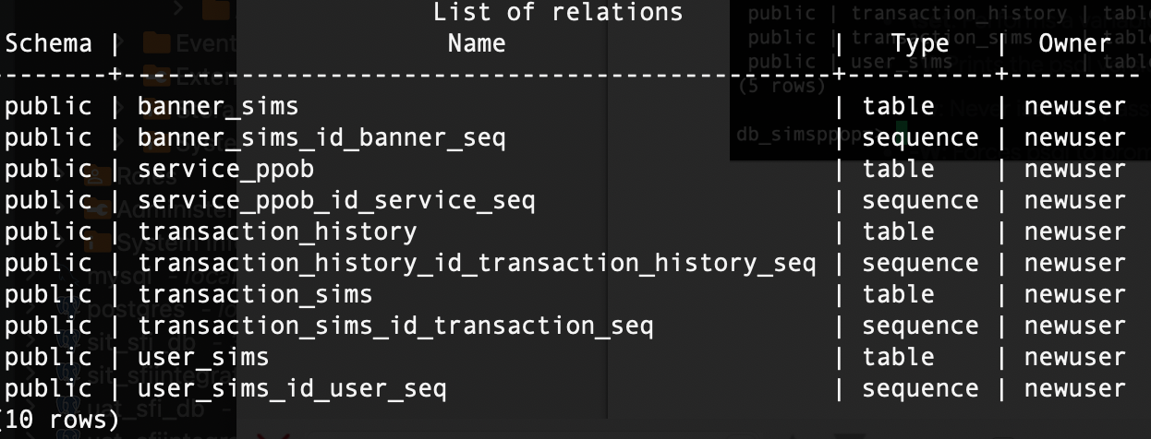

Table banner_sims :

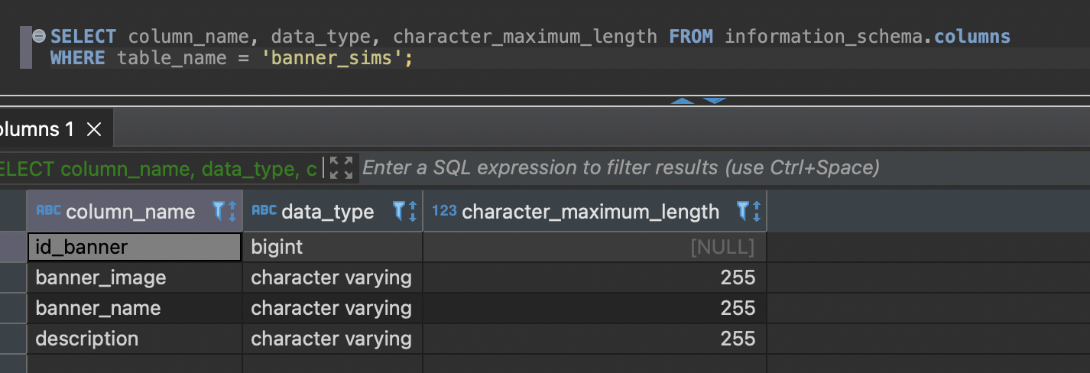

Table service_ppob :

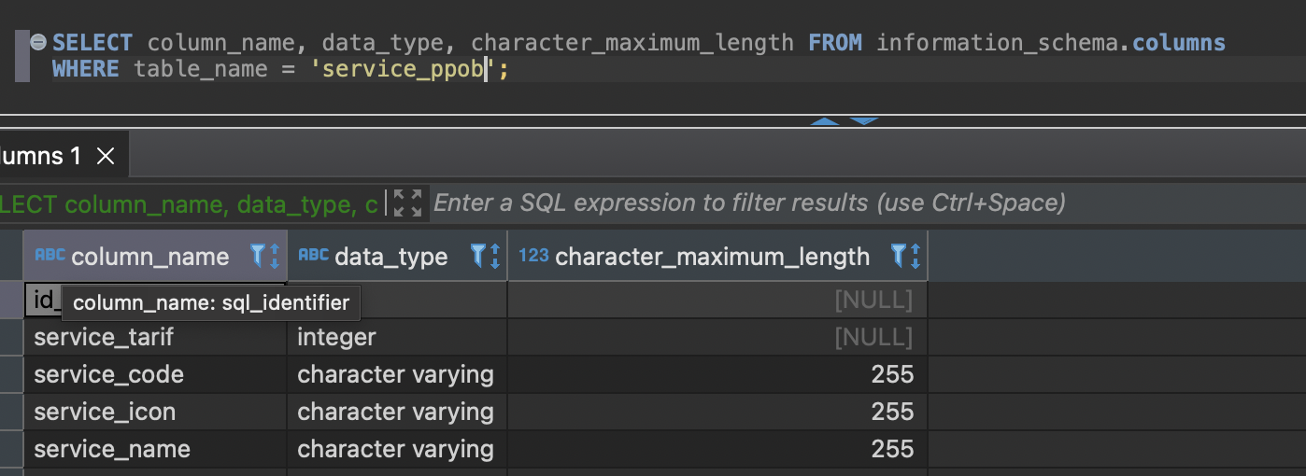

Table transaction_history :

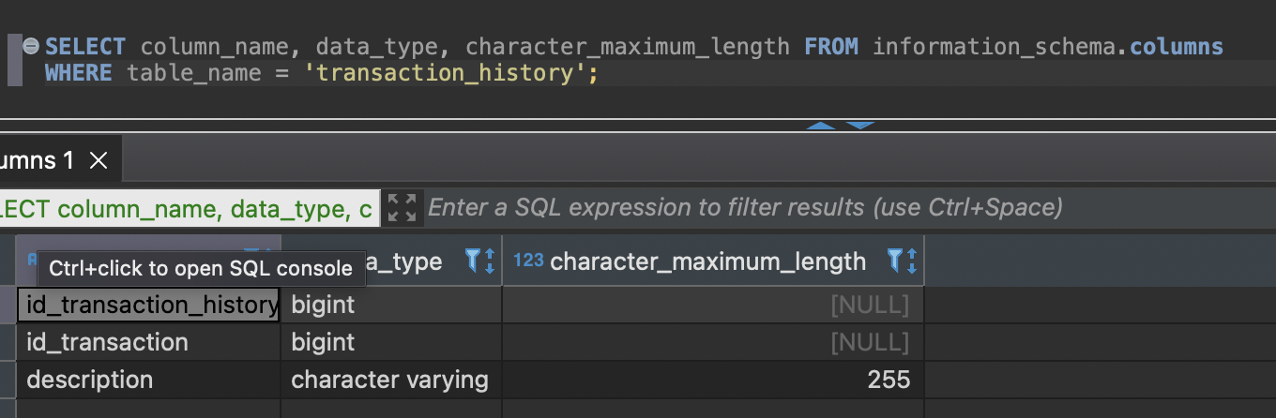

Table transaction_sims :

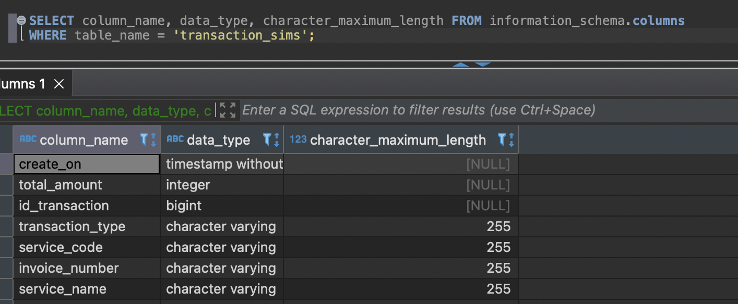

Table user_sims :

